Osnovna škola “Đuro Ester“ Koprivnica

Prijava za Naj dječje djelo u školskoj godini 2023./2024.
Šimun, učenik širokog srca

Šimun Vidaković je odličan učenik 6.b razreda Osnovne škole „Đuro Ester“ Koprivnica. Vrlo je druželjubiv i omiljen je među učenicima različitih generacija. Poznaju ga i uvažavaju učenici i mlađi i stariji od njega, a on je posebno pažljiv prema mlađima.
Šimun je u petom razredu bio predsjednik razreda, a samim tim i član Vijeća učenika naše škole. Svojim idejama i prijedlozima za rješavanje školskih problema skrenuo je pažnju na sebe te su ga i stariji učenici vidjeli kao izvrsnog predstavnika u Dječjem gradskom vijeću grada Koprivnice. Vijeće učenika, među ostalim, planira i sudjelovanje učenika i djelatnika škole u raznim humanitarnim akcijama. Šimun redovito izvještava svoj razred o tome i svojim primjerom motivira učenike da mu se pridruže.
Od početka našeg druženja Šimun se izdvajao od ostalih učenika svojom osobnošću. Komunikativan je, uvijek vedrog raspoloženja koje s lakoćom prenosi na osobe oko sebe. Vrlo je tolerantan na različitosti u našim osobnostima (tu uključujem i sebe kao razrednicu), porijeklu i sposobnostima učenja. Uvijek nastoji u razgovor i druženje uključiti i one učenike koji se svojim ili tuđim odabirom odvajaju od većine. Nije mu važno je li to dječak ili djevojčica, učenik sa slabijim ili boljim ocjenama. Na takvo ponašanje potiče i ostale učenike iz razreda i s odobravanjem komentira svaki pozitivni pomak. Ulogu predsjednika razreda shvaća vrlo ozbiljno. Brine o svim učenicima. Razrednici skreće pažnju na učenike koji su trenutno u problemu s ponašanjem ili lošijim ocjenama s ciljem da svi zajedno doprinesemo rješenju problema i pomognemo učeniku. Kad primijeti da netko od predmetnih učitelja opomene nekog učenika, Šimun će i tu pronaći način da se uključi i pomogne. Spomenute situacije najčešće završe tako da on sam pozove učenika/učenicu k sebi u klupu i kaže: „Sjedni kraj mene, bit će nam lakše ako radimo zajedno.“
Nedavno je i mene (razrednicu) iznenadio svojom odlukom da mi pomogne. Učenici i ja se nikako nismo mogli dogovoriti oko početka radionice predviđene za taj sat razrednika. Sva moja nastojanja da se prilagodim njihovim idejama nisu bila uspješna. Šimun je tada rekao: „Razrednice, odite Vi sada isprintati potvrde za putovanje vlakom, a mi ćemo se dogovoriti.“ Nevjerojatno! (Iako to ne bih trebala ni pomisliti jer sam do sada upoznala moć Šimunove pozitivne komunikacije.) Kad sam se za nekoliko minuta vratila u učionicu, učenici su smislili kompromisno rješenje i na zadovoljstvo svih nas uspješno smo odradili planiranu radionicu.
Šimun voli kad su svi oko njega zadovoljni i sretni. Svojim djelovanjem želi ljudima oko sebe dati do znanja da netko misli na njih.
U lipnju prošle godine od nas se oprostila Karla, učenica koja je s obitelji otišla živjeti u Njemačku. Šimun je, uz podršku prijatelja Viktora, inicirao i realizirao svečani oproštaj od Karle. U ime razreda poklonili su joj ružu i sliku s omiljenim motivom leptira. Ova gesta nije utjecala samo na Karlu, već i na njenu mamu koja je razrednici poslala poruku zahvale cijelom razredu.
Da bi razveselio razrednicu, Šimun je na dodjelu svjedodžbi kao poklon donio teglu s cvijećem iz svog dnevnog boravka. (Uvjerena sam da je njegova mama odmah pretpostavila gdje je nestala njena tegla s cvijećem.)
Veseli se radionicama koje zahtijevaju timski rad, posebno onima koje kao rezultat imaju nešto opipljivo (izrada čestitki za djelatnike škole, izrada voćne salate, pečenje čokoladnih muffina).
Šimunovi interesi su raznovrsni. Uz redovnu nastavu pohađa i izbornu nastavu iz vjeronauka i francuskog jezika, dodatnu nastavu iz matematike, izvannastavne aktivnosti: šah, održivi razvoj, prometna grupa, izvanškolske aktivnosti: Škola nogometa grada Koprivnice.
Od prošle jeseni Šimun više nije predsjednik iako je ponovno dobio podršku cijelog razreda. Sam je odlučio da bi bilo dobro da on bude zamjenik, a da drugi učenik dobije priliku i iskusi kako je to biti predsjednik razreda. Šimun je kao zamjenik predsjednika i dalje naš predstavnik u Vijeću učenika i Dječjem gradskom vijeću. Predsjednik Vid sada nas redovito izvještava o radu Vijeća učenika ali uz ogromnu podršku svog zamjenika Šimuna.
U dogovoru s učenicima 6.b razreda predlažem Šimuna Vidakovića za nagradu Naj dječje djelo „Veliko srce koprivničkog djeteta“.
Kad sam Šimunu rekla za dogovor, u njegovim očima pojavile su se suze. Na moj upitan pogled samo je rekao: „To je od sreće. Kakav smo mi razred!“
Razrednica: Rajna Franjo

Preporuka pedagoginje:
Šimun je učenik koji od prvog razreda osnovne škole pokazuje izraženo razvijene socijalne vještine poput razumijevanja sebe i drugih, empatije, suradnje, optimizma. Krase ga osobine poput iskrenosti, odgovornosti, samostalnosti u odnosu prema školskom radu, učenju, školskim obavezama, ali i prema projektima u školi. Motiviran je za učenje i svoja i tuđa školska postignuća. Šimun je uvijek pristojan u komunikaciji prema djeci i odraslima, uvijek nalazi lijepu riječ pohvale ili utjehe.
Šimun je član Vijeća učenika i Dječjeg gradskog vijeća u kojima se ističe svojim konstruktivnim prijedlozima za rješenje određenih školskih problema, poput isticanja potrebe da Dječje gradsko vijeće pomogne u rješavanju stanja okoliša oko naše škole koji uzrokuju učenici srednjih škola. Jako dobro je prihvaćen od članova Vijeća učenika. Stalo mu je do dobrobiti škole i lokalne zajednice. Želi da se svi u školi osjećaju dobro i pozitivno, da se poštuju školska pravila i da daje doprinos dobrim rezultatima naše škole. Ističe se skromnošću i dobrodušnošću, dobrim govorničkim vještinama te je često glasnogovornik svog razreda i naše škole u Dječjem gradskom vijeću. Okuplja svoj razred i daje veliki doprinos ugodnom radnom ozračju i motivira druge učenike na dobrotu i solidarnost.
Pedagoginja: Jasna Relja
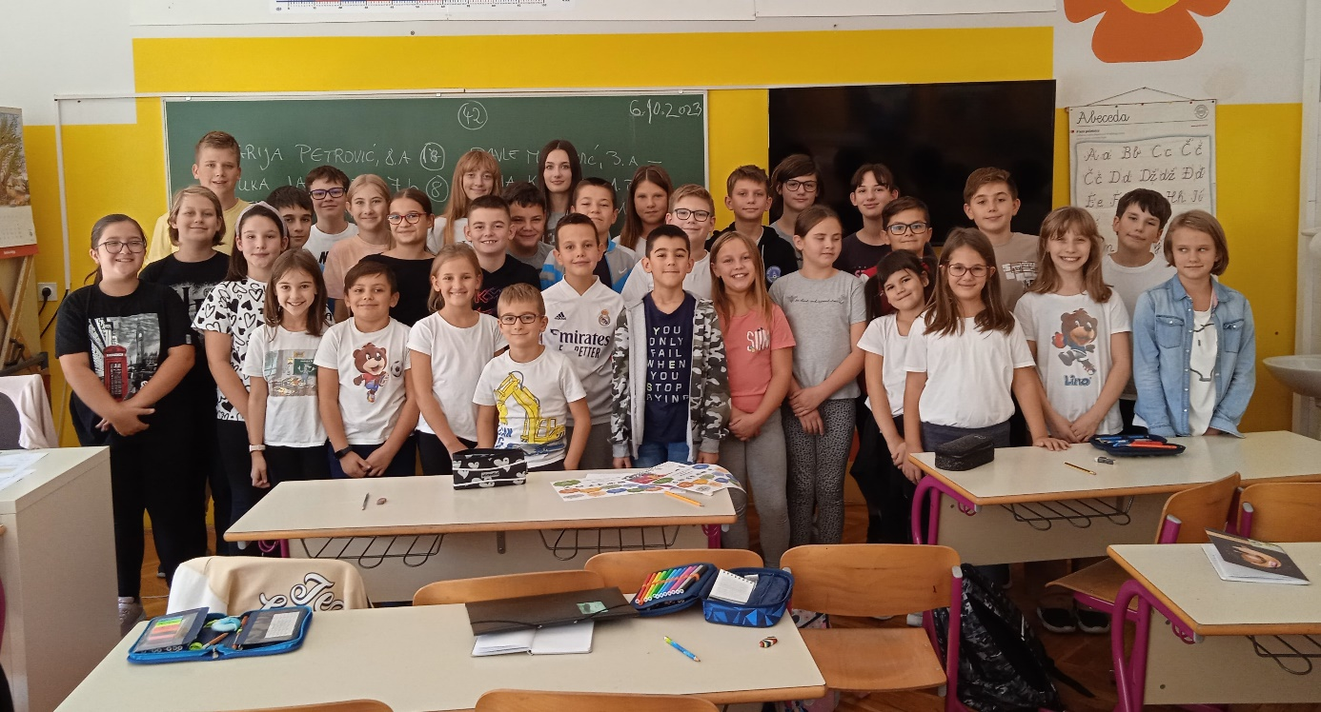
Želim svima puno uspjeha u radu Vijeća učenika!
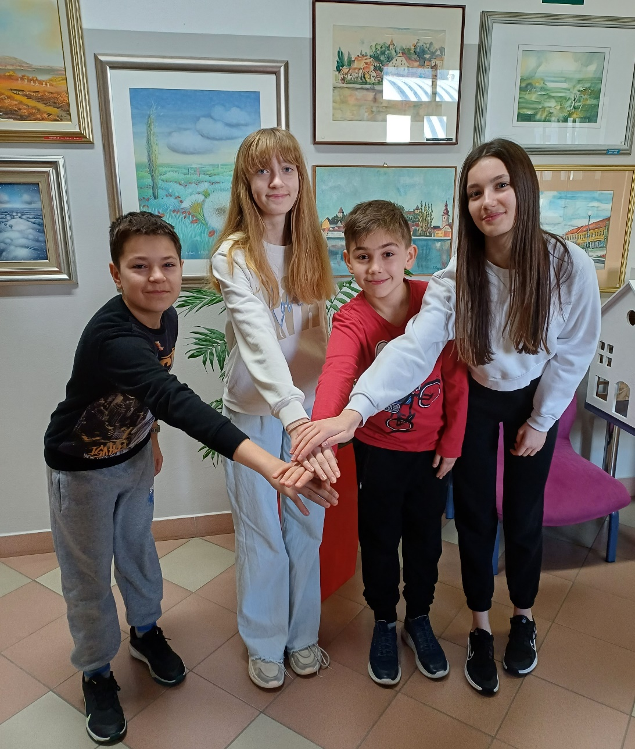
Šimun i ostali članovi Dječjeg gradskog vijeća naše škole.

